**TUGAS PRAKTIKUM**

**ANALISIS DAN DESAIN PERANGKAT LUNAK**

Dosen Pengampu : Bpk. Andi Iwan Nurhidayat, S.Kom., M.T.



**DISUSUN OLEH :**

**MUHAMMAD LADZI SAFRONI 19051397074**

**D4 Manajemen Informatika B**

**UNIVERSITAS NEGERI SURABAYA**

**UNESA**

**JURUSAN TEKNIK INFORMATIKA**

Jl. Ketintang, Ketintang, Kec. Gayungan, Kota Surabaya, Jawa Timur 60231, Telp. (031) 8280009

**Tugas Praktikum PPT Bab 6**

**Pemodelan Sistem**

1. Buatlah diagram konteks

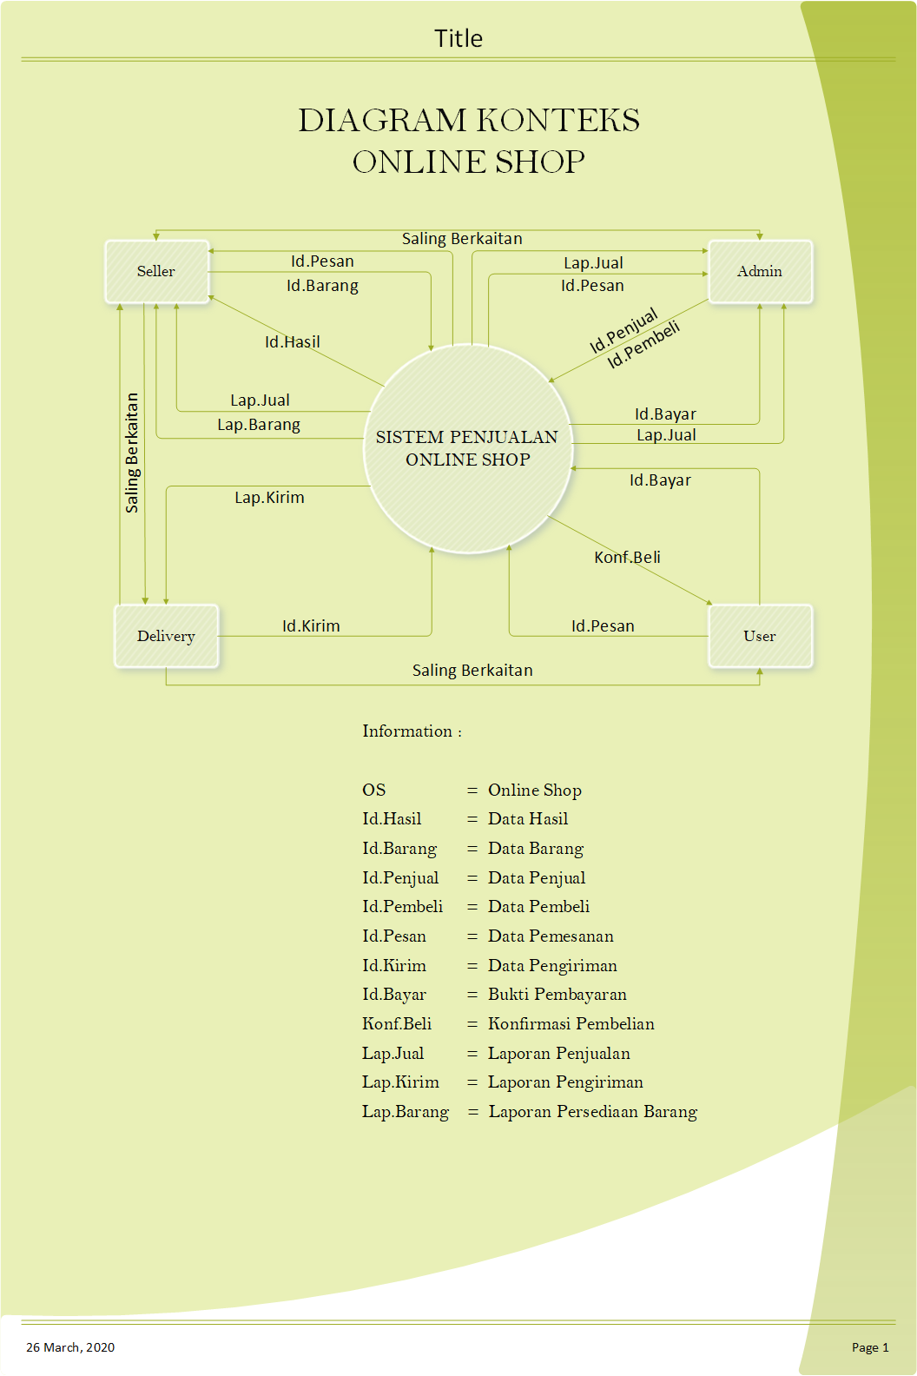

1. Buatlah diagram level 1, 2, dst.

* 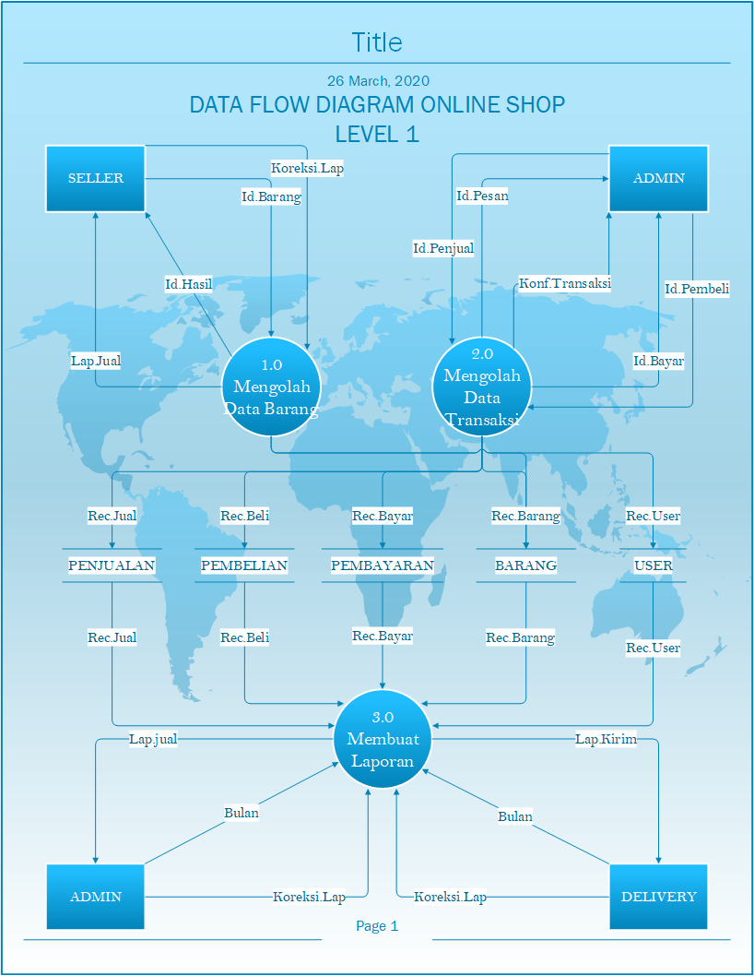Level 1
* 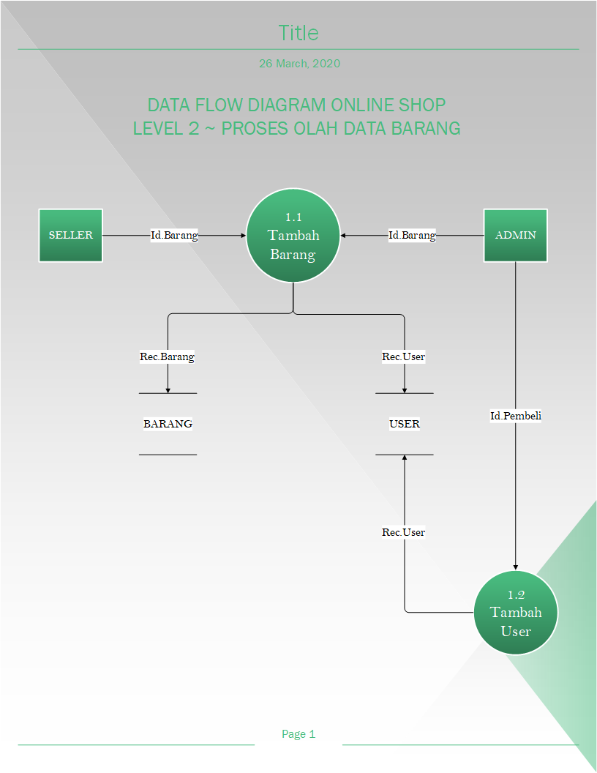Level 2 : Proses Olah Data Barang
* 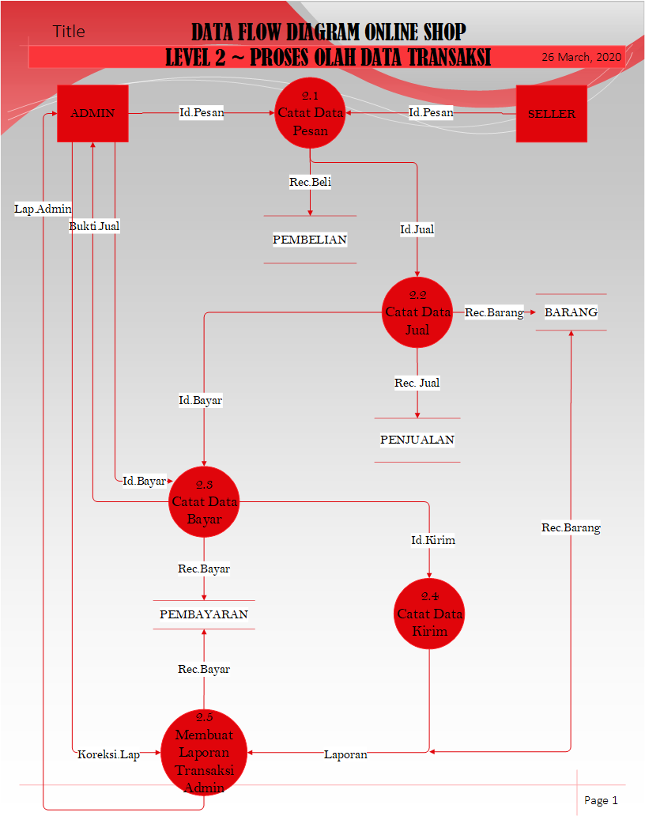Level 2 : Proses Olah Data Transaksi
* 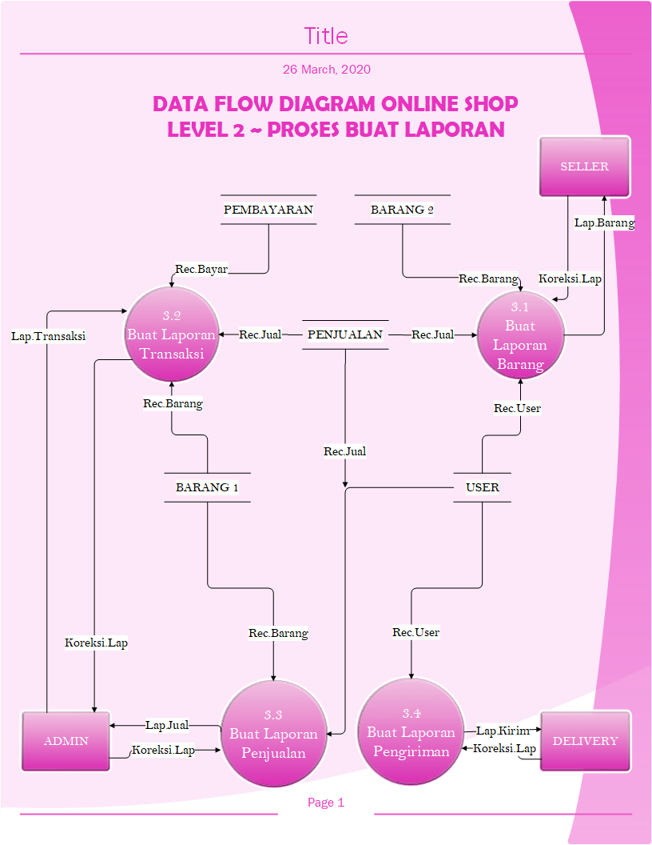Level 2 : Proses Buat Laporan